ARAÇ KUTUSU

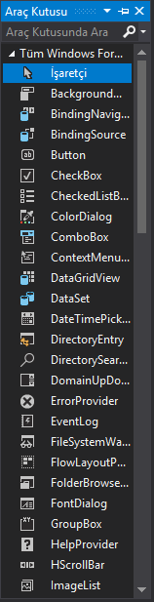

Form üzerinde sürüklenerek buton bırakılır

Kontrol kutusu olarak bilinir.

Örnek olarak şehir,mahalle gibi seçeneklerin çıktığı araç kutusu

Tarih zaman toplayıcı

Araçları bir araya almaya yarıyor.

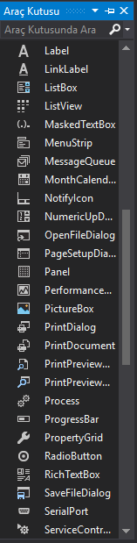

Yazı yazılabilen araç

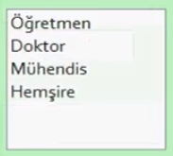

Combobox ın benzeri bir yapıya sahiptir tek farkı seçerek değil direk listelenir.

Maskeli metin kutusu

Araçları bir araya almaya yarıyor. Tasarımsal düzenlemelerde kullanılıyor.

Resim kutusu

Tek olarak seçilebilen butonlardır.Checkboxdan farkı birden fazla radio button olduğunda sadece bir tanesi seçer

Textbox’a benzer tek farkı program çalıştığında yazı yazılıp enter’a basıldığında alt satırdan devam eder

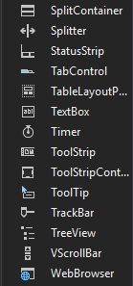

Metin Kutusu ( içine yazı , mesaj , bilgi girilebilen yer )

**Kayıt Defteri**

araç kutusundan label ve textbox’u form üzerinde yerleştirdikten sonra label’in özellikler kısmından

Text özelliğine “Adı Soyadı : “ olarak girdik.

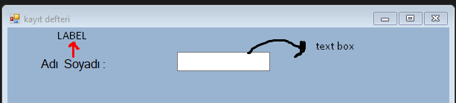

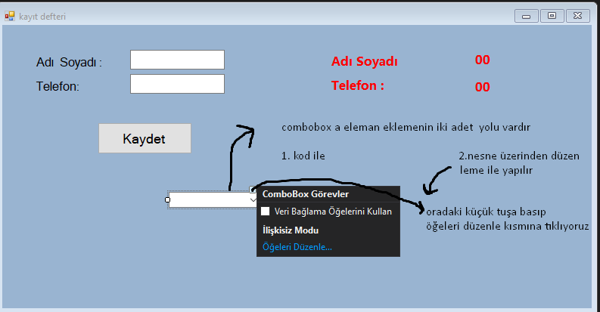**COMBO BOX’A ELEMAN EKLEME :**

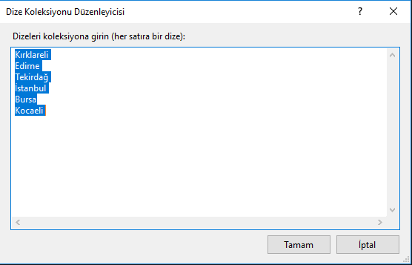

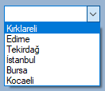

SONUÇ

Öğeleri düzenle’ye bastıktan sonra karşımıza gelen ekrandan ne ekleyeceğimizi yazıyoruz.

YA BİZ KOD İLE EKLEMEK İSTERSEK ?

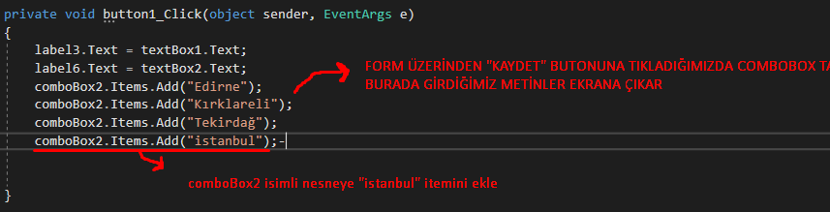

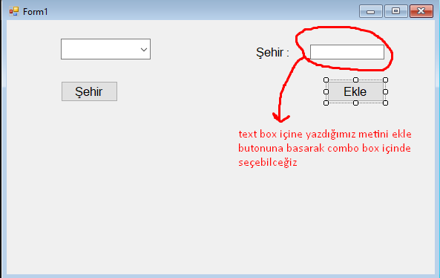

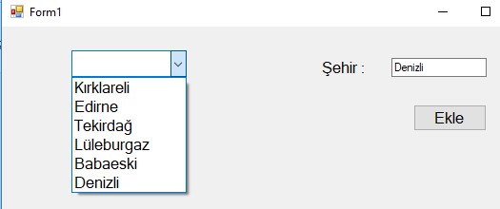

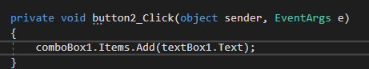

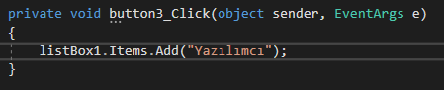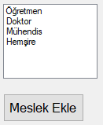

Manuel olarak eklemek istersek yandaki kodu yazarsak “Meslek Ekle” tuşuna basarsak kodda yazdığımız yazı listBox ta gözükecek.

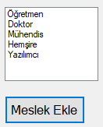

MASKED TEXT BOX KULLANIMI

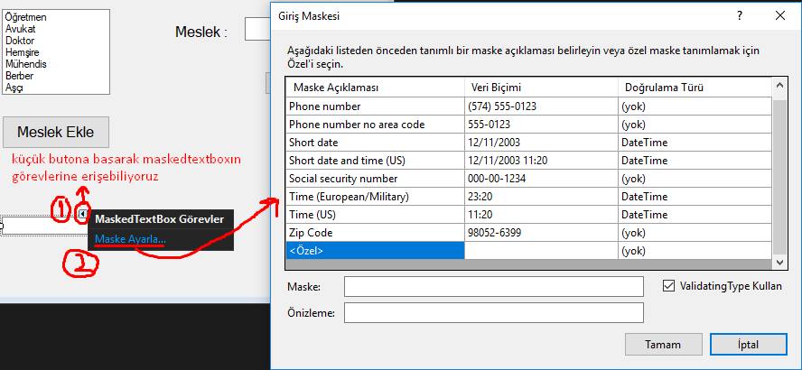

Örnek olarak phone number masked text box’u seçersek bu tarz bir görütü ile karşılaşırız



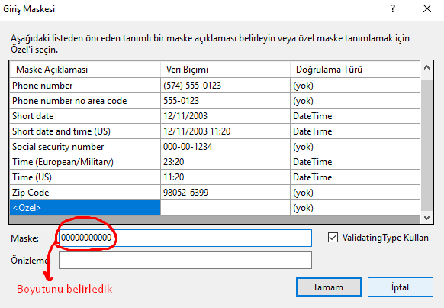

Maske yazan kısımda kaç tane 0 varsa o kadar boyutu olmuş oluyor yani tc kimlik numarası için 11 haneden fazla rakam giremiyorsun.

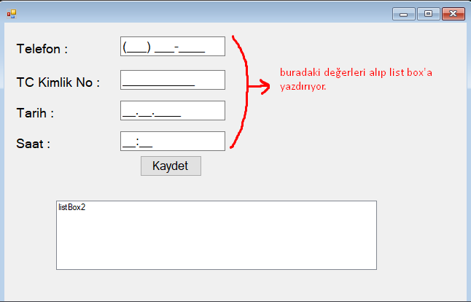



Buton’a tıklandığında verileri list box’a yazdıracak kodlar

Aradaki +” ”+ gibi işaret boşuk bırakmasını sağlıyor.

PICTURE BOX KULLANIMI :

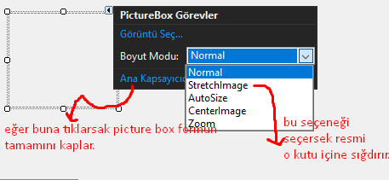

Görüntü seç’e tıkladıktan sonra

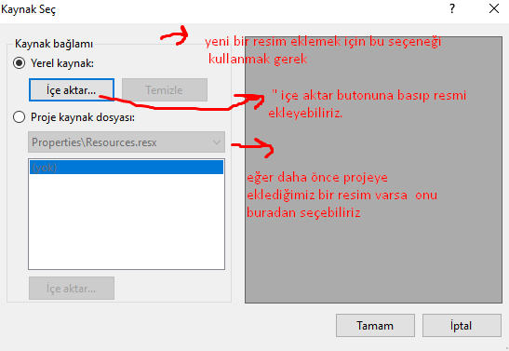

DATE TİME PİCKER KULLANIMI :

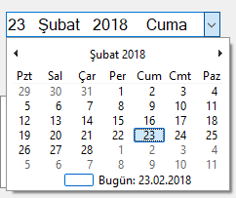

Tarih zaman toplayıcı olarak ifade edilebilir.



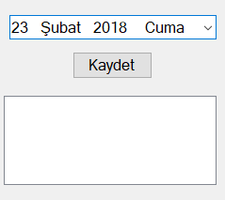“Kaydet” butonuna bastığımızda listbox’ta orada yazan tarih görüntüleyen programı yazalım.

Bunun için date time picker

Button ve listbox araçlarını kullanmamız gerek

Yerleşimini yaptıktan sonra kaydet botonuna çift tıkayıp

Kod bölmesine geçelim

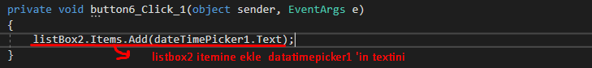

KULLANICI GİRİŞ PANELİ :

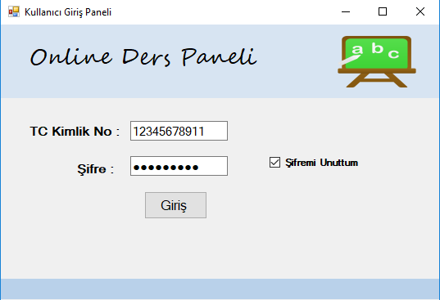

Tasarım için “panel” aracını kullanıp rengini değiştirdim.

“PictureBox” kullanıp resim ekledik.

Şifre bölümünde girilen şifrenin görünmemesini sağlamak için özellikler penceresinden davranış bölümünden

UseSystemPasswordChar seçeneğini “true“ işaretle.